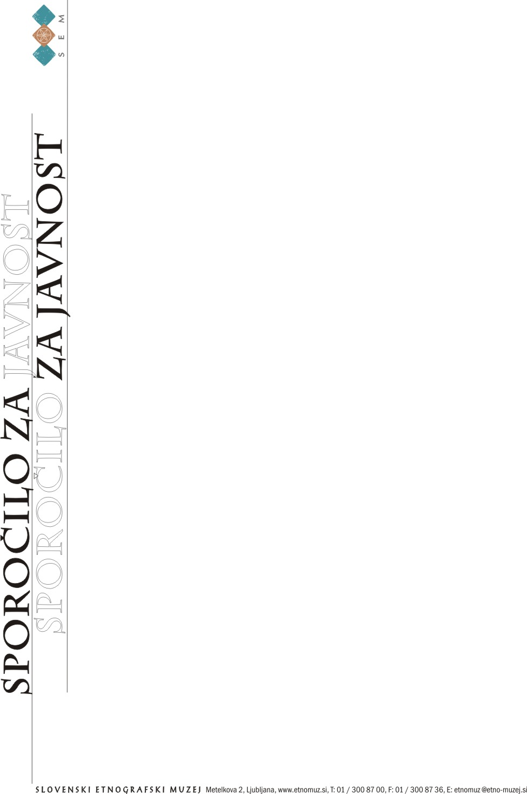

Ljubljana, 26. maj 2011

V Slovenskem etnografskem muzeju bo zadišalo po kavi espresso na razstavi Stoletje italijanskega espressa Zbirka Enrico Maltoni 1901–2011 & Trst – mesto kave

V Slovenskem etnografskem muzeju bo 2. junija ob 18. uri potekalo odprtje razstave Stoletje italijanskega espressa, Zbirka Enrico Maltoni & Trst – mesto kave ob praznovanju italijanskega državnega praznika.
Razstavo so pripravili Enrico Maltoni, zbiralec in lastnik zbirke Maltoni, Tržaško združenje za kavo (Associazione Caffè Trieste) in Agencija tržaškega okrožja za razvoj kavne industrije (Trieste Coffee Cluster). Razstava gostuje v Slovenskem etnografskem muzeju na pobudo in v sodelovanju z Italijanskim inštitutom za kulturo v Sloveniji in Veleposlaništvom Italije v Sloveniji. Je plod večletnega medsebojnega sodelovanja, saj je muzej v preteklih letih priredil že vrsto razstav, ki so razkrivale različne vidike italijanske kulture, na primer leta 2009 o fotografiji 20. stoletja v Furlaniji in Julijski krajini.
Tokrat pa gre za srečanje z italijansko kulturo v povezavi s kavo, saj je sosednja Italija nedvomno ena tistih evropskih držav, kjer je kultura uživanja kave dosegla posebno visoko raven. Razstava Stoletje italijanskega espressa obsega predstavitev aparatov za espresso iz zbirke Enrica Maltonija, ki odražajo stoletno zgodovino oznake Made in Italy, in zbirko predmetov ter listin, ki pričajo o bogati zgodovini trgovine s kavo v Trstu. Kot taka združuje umetnost, zgodovino, trgovino, gastronomijo, dizajn in ekonomijo Italije.
Zbirka Enrico Maltoni
Razstavljenih je 26 modelov iz zbirke Enrica Maltonija, ki je strasten zbiralec italijanskih kavnih aparatov.
Velik del primerkov je iz 50-ih let prejšnjega stoletja, ko je Giovanni Achille Gaggia, lastnik bara v Milanu, izdelal prvi aparat za espresso, ki je deloval na ročico - klasični kavni aparat Gaggia, iz katerega je prvič pritekel caffè crema, kar je staro ime za espresso; in prvi modeli podjetnika Luigija Bezzera iz leta 1901, ki so korenito spremenili tradicionalni način priprave kave s "prevretjem oz. po turško".
Med razstavljenimi primerki izstopajo: model Extra znamke Victoria Arduino iz leta 1910, model 900 znamke La San Marco iz leta 1925, modeli, ki so jih izdelali pomembni italijanski oblikovalci (Gio Ponti, Bruno Munari, Enzo Mari, brata Castiglioni in Marco Zanuso), zaradi katerih je oznaka Made in Italy postala še pomembnejša in edinstvenejša. Na ogled pa so tudi sodobni inovativni izdelki.
Razstavo spremljajo: dva kratka filma - prvi je pregled najslavnejših odlomkov iz nekaterih italijanskih in svetovno znanih filmov, kot so Casablanca, Berač, Bilo je nekoč v Ameriki, Rim, Moji prijatelji, ... na katerih se pojavlja espresso, drugi pa je dokumentarni film o zgodovini razstavljenih aparatov, o kateri pripoveduje zbiralec Enrico Maltoni, ki je aparatom vdihnil novo življenje; in monografija (ponatisnjena že tretjič) Espresso Made in Italy 1901–1962 o aparatih za espresso.
Trst - mesto kave
Razstavo dopolnjuje prostor, namenjen "Trstu - mestu kave", kjer Tržaško združenje za kavo z izbranimi predmeti (kavne ročke, pražilec, idr.), prikazuje razvoj uporabe in trgovino s kavo, s katero je Trst že v 19. stoletju oskrboval polovico evropskih dežel. Tako je postal eno izmed glavnih svetovnih tržišč s kavo in si s tem položil temelje ugledu in prepoznavnosti, ki segata nazaj v čas ob koncu 18. stoletja, ko so trgovci iz pristanišč Otomanskega cesarstva oskrbovali prve tržaške prodajalne s kavo. V 19. stoletju je razvoj trgovine s prodajo kave (večinoma brazilskega izvora) strmo naraščal in leta 1891 je bilo ustanovljeno Združenje trgovcev s kavo, tretje tovrstno združenje v Evropi. V Trstu se je na desetine podjetij ukvarjalo s prodajo, z zastopništvom, s skladiščenjem in čiščenjem ter s prevozom in praženjem kave, odprli so številne lokale, v katerih so stregli ta črni napitek. Stoletja espressa še ni bilo na obzorju, a so bili postopki ekstrakcije že tedaj zelo dodelani. Danes je Trst cvetoče središče podjetniške dejavnosti, v kateri deluje okoli petdeset podjetij, vezanih na kavo. Razgibanost kavnega sektorja v mestnem gospodarstvu dokazujejo tudi številne pražarne, ki so na poti uspeha italijanskega espressa v zadnjih petdesetih letih ime mesta popeljale na vse konce sveta. Po mnenju najstrastnejših uživalcev kave je Trst svetovna prestolnica espressa.
Razstava bo na ogled do 4. septembra 2011.

Kontaktna oseba: Nina Zdravič Polič, Slovenski etnografski muzej
nina.zdravic@etno-muzej.si
041 342 801

Kontaktna oseba:
Nina Zdravič Polič, 041/ 342 801

